
Vilniaus miesto savivaldybės 2021 metų Ekologinio švietimo programa

Programa patvirtinta Vilniaus miesto savivaldybės administracijos direktoriaus 2021 m. birželio mėn. 2 d. įsakymu Nr. 30-1487/21

Projektas „Gamtiniai takai Vilniaus mieste“

Vykdytojas Asociacija Lietuvos ornitologų draugija
Projekto vadovas Gediminas Petkus

1. Sukurti 3 interaktyvūs žemėlapiai, maršrutai. Interaktyviuose žemėlapiuose, maršrutuose pateikiama informacija apie vietovę ir gamtinius objektus (paukščius, augalus, žinduolius). Kiekvienas objektas iliustruotas nuotraukomis kai kur net filmuota vaizdo medžiaga. Visuose žemėlapiuose GPS ir interneto pagalba galima sekti savo buvimo vietą maršrutuose ir lengvai surasti lankomus objektus. Taip pat maršrutais bus galima pasivaikščioti ir nuotoliniu būdu skaitmeninėje erdvėje. Interaktyvius žemėlapius galima pasiekti šiomis nuorodomis:
1. Atnaujintas iš esmės Vingio parko gamtinis takas: https://www.google.lt/maps/@54.6855138,25.2307874,16z/data=!3m1!4b1!4m2!6m1!1s1BRJXC0fXttDYY0-mk2HI-VBu90puPx4s?hl=lt&authuser=0
2. Verkių rūmų parko gamtinis takas: https://www.google.com/maps/d/u/1/viewer?hl=lt&mid=1hTgchu6ZXISY65kfqrGoNSubF5vUASXR&ll=54.74843851136949%2C25.29251960000001&z=16
3. Markučių parko gamtinis takas:
https://www.google.com/maps/d/u/1/edit?hl=lt&mid=1Z0seTPDDDZzR85Fddn0t1tr_pn7VfoBo&ll=54.672655151672515%2C25.325098600000004&z=17

2. Parengtos, pravestos 6 paskaitos-ekskursijos. Kiekvienai skirta po 1,5 val.. Dalyvavo apie 130 žmonių. Datos: spalio 4 d., lapkričio 30 d., gruodžio 4 d.

3. Sukurtas elektroninis leidinys „Keliauk Vilniaus miesto gamtiniais takais 2“
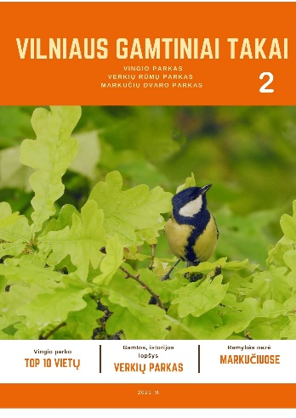
Kiti sukurti gamtiniai, ornitologiniai maršrutai Vilniuje: http://www.birdlife.lt/ornitologiniai-marsrutai-vilniaus-mieste

